

Воспитатель: Кузнецова Наталья Геннадьевна
Образование: высшее-педагогическое
Квалификация: высшая категория
Педагогический стаж: 25 лет
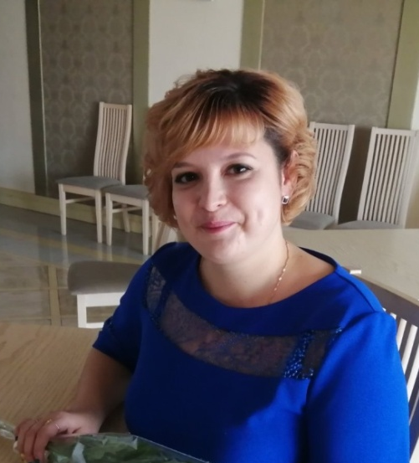
Воспитатель: Швырёва Наталья Павловна
Образование: высшее-педагогическое
Квалификация: высшая категория
Педагогический стаж: 14 лет


Учитель-логопед: Мизина Вера Валерьевна
Образование: высшее-педагогическое
Квалификация: 1 категория
Педагогический стаж: 5 лет
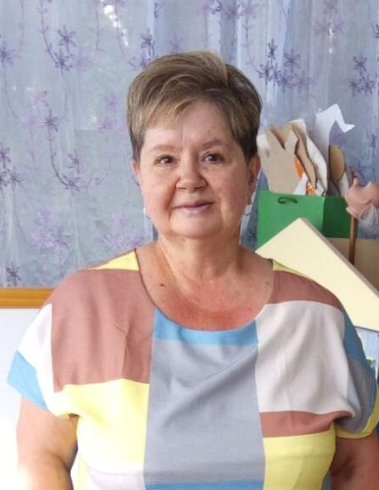
Младший воспитатель: Орлова Татьяна Леонидовна
Образование: средне-специальное

Стаж работы: 23 года

